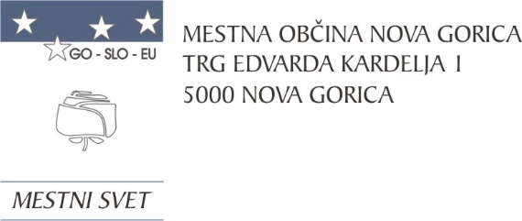 **16** Na podlagi 27. člena Zakona o stvarnem premoženju države in samoupravnih lokalnih skupnosti (Uradni list RS, št. 11/18, 79/18 in 78/23 - ZORR) in 19. člena Statuta Mestne občine Nova Gorica (Uradni list RS, št. 13/12, 18/17, 18/19) je Mestni svet Mestne občine Nova Gorica na seji dne _______________ sprejel naslednji

S K L E P

1.

Sprejme se dopolnitev Načrta ravnanja z nepremičnim premoženjem Mestne občine Nova Gorica za leto 2025 – Rebalans 1, št. 4780-4/2024-10 z dne 24.4.2025.

2.

Načrt ravnanja z nepremičnim premoženjem Mestne občine Nova Gorica za leto 2025 – Rebalans 1, št. 4780-4/2024-10 z dne 24.4.2025 se dopolni z Načrtom razpolaganja z nepremičnim premoženjem Mestne občine Nova Gorica za leto 2025 – Rebalans 1, naveden v Obrazcu 2a in z Načrtom pridobivanja nepremičnega premoženja Mestne občine Nova Gorica za leto 2025 – Rebalans 1, naveden v Obrazcu št.1, ki sta sestavni del tega sklepa.

3.

Ta sklep velja takoj.

Številka: 4780-4/2024

Nova Gorica, dne

Samo Turel

ŽUPAN

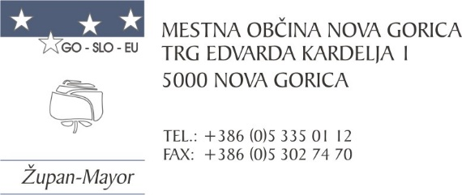Številka: 4780-4/2024-11

Nova Gorica, dne 9. maja 2025

O B R A Z L O Ž I T E V

Pravne podlage za sprejem predlaganega sklepa so:

* 27.člen Zakona o stvarnem premoženju države in samoupravnih lokalnih skupnosti (Uradni list RS, št. 11/18, 79/18 in 78/23-ZORR, v nadaljevanju: ZSPDSLS-1), ki določa, da lahko svet samoupravne lokalne skupnosti zaradi spremenjenih prostorskih potreb in spremenjenih drugih potreb upravljavcev stvarnega premoženja, ki jih ni bilo mogoče določiti ob pripravi načrta ravnanja s stvarnim premoženjem za tekoče leto in zaradi nepredvidenih okoliščin na trgu, ki narekujejo hiter odziv, dopolni letni načrt ravnanja s stvarnim premoženjem.
* Uredba o stvarnem premoženju države in samoupravnih lokalnih skupnosti (Uradni list RS, št. 31/18), s katero je določena vsebina načrta ravnanja z nepremičnim premoženjem.
* 19. člen Statuta Mestne občine Nova Gorica (Uradni list RS, št. 13/12, 18/17 in 18/19), ki določa, da mestni svet sprejema letni načrt ravnanja z nepremičnim premoženjem.

Postopek pridobivanja in razpolaganja z nepremičnim premoženjem občine se lahko izvede le, če je nepremično premoženje vključeno v veljavni načrt ravnanja z nepremičnim premoženjem občine.

Mestna občina Nova Gorica (v nadaljevanju: MONG) namerava odtujiti in pridobiti nepremično premoženje, zato je potrebno dopolniti načrt ravnanja z nepremičnim premoženjem Mestne občine Nova Gorica za leto 2025 – Rebalans 1, sprejet na seji Mestnega sveta Mestne občine Nova Gorica dne 24.4.2025.

Nepremičnine, ki so predmet dopolnitve Letnega načrta pridobivanja so navedene v Prilogi -Obrazec 1.

Nepremičnine, ki so predmet dopolnitve Letnega načrta razpolaganja so navedene v Prilogi -Obrazec 2a.

**V skladu s Statutom Mestne občine Nova Gorica je za ravnanje z nepremičnim premoženjem pristojen Mestni svet Mestne občine Nova Gorica, zato predlagamo, da predloženo dopolnitev načrta obravnava in sprejme.**

Pripravila:

Vodja službe za premoženjske zadeve Samo Turel

Tjaša Harej Pavlica ŽUPAN

Višji svetovalec za premoženjske zadeve

Matjaž Rosič

Priloge:

* Obrazec 1
* Obrazec 2a